**R E Q U E R I M E N T O Nº. 920**

**SESSÃO ORDINÁRIA DE 22/11/2021**

#### Excelentíssimo Senhor Presidente Da Câmara Municipal:

A comunidade do Conjunto Habitacional Flora Rica anseia por uma área em que possam se divertir, principalmente jovens e crianças.

Áreas de lazer e praças são locais que estimulam a prática de esportes, a socialização, além de servirem como áreas de lazer e convívio entre as famílias.

Há uma área na Rua Mauro César Teixeira que seria um ótimo local para abrigar equipamentos de lazer para a comunidade, sendo este pedido recorrente desta vereadora. **(fotos anexas)**

Diante do exposto, **REQUEREMOS,** depois de cumpridas as formalidades regimentais, ouvido o Plenário, seja oficiado ao Excelentíssimo Prefeito, **MARIO EDUARDO PARDINI AFFONSECA**, solicitando, nos termos da Lei Orgânica do Município e juntamente com secretaria competente, desenvolver projeto visando a construção de equipamentos de lazer em área localizada na Rua Mauro César Teixeira, 950, Conjunto Habitacional Flora Rica, atendendo os anseios da comunidade.

Plenário “Ver. Laurindo Ezidoro Jaqueta”, 22 de novembro de 2021.

Vereadora Autora **ALESSANDRA LUCCHESI**

PSDB

ALO/esm

**Parte integrante do Requerimento n° 920/2021**

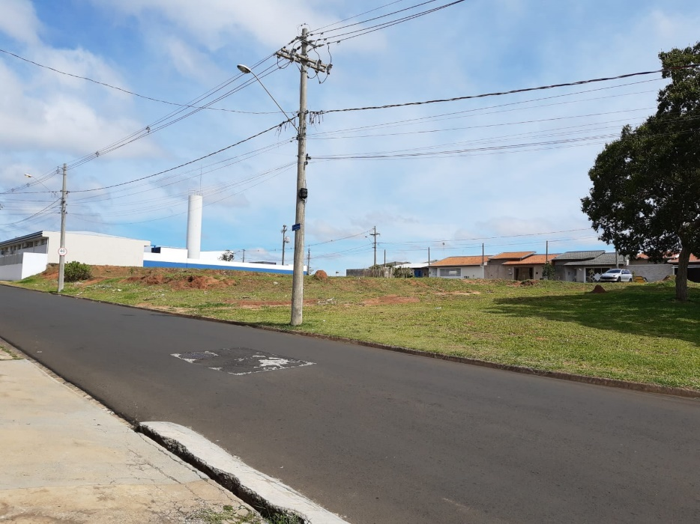

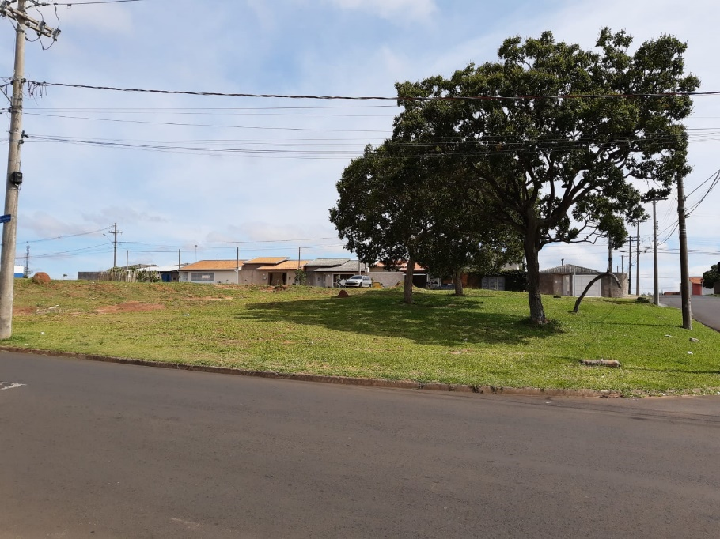

**Parte integrante do Requerimento n° 920/2021**

